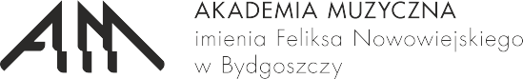

Bydgoszcz 14.04.2026 r.
ZP/4/2026

ZMIANA TERMINU

W nawiązaniu do zaproszenia do złożenia oferty na zakup i dostawę środków czystości
i artykułów gospodarstwa domowego, Zamawiający informuje, że wydłuża termin na złożenie oferty do 17.04.2026 r.
W związku z koniecznością dokonania zmian w formularzu cenowym w zakresie pojemności produktów w poz. 1, poz. 5, poz. 13 w sekcji podłogi oraz opisu w poz. 7 oraz poz. 13, poz. 15 w sekcji artykuły gospodarcze Zamawiający załącza zmodyfikowany formularz cenowy.

Załącznik:
Zmodyfikowany formularz cenowy

